ผลการปฏิบัติงานประจำ เดือนธันวาคม 2567
ประจำปีงบประมาณ พ.ศ. 2568
สถานีตำรวจภูธรลับแล
งานสอบสวน
20 ธันวาคม 2567
วันที่ 20 ธ.ค. 2568 เวลา 09.30 น.​ นักเรียนนายสอบตำรวจฝึกงาน งานสอบสวน ได้ให้บริการประชาชนที่มาใช้บริการ สภ.ลับแล ซึ่งเป็นผู้สูงวัย ไม่สามารถเดินขึ้นมายัง สภ.ลับแล จึงใช้ช่องทางเคลื่อนย้ายประชาชนสำหรับผู้พิการ และใช้รถเข็นของทาง สภ.ลับแลที่จัดเตรียมไว้ให้บริการประชาชน ผลการปฏิบัติประชาชนได้รับความดูแลใส่ใจ และพึงพอใจต่อการให้บริการประชาชนเป็นอย่างมาก

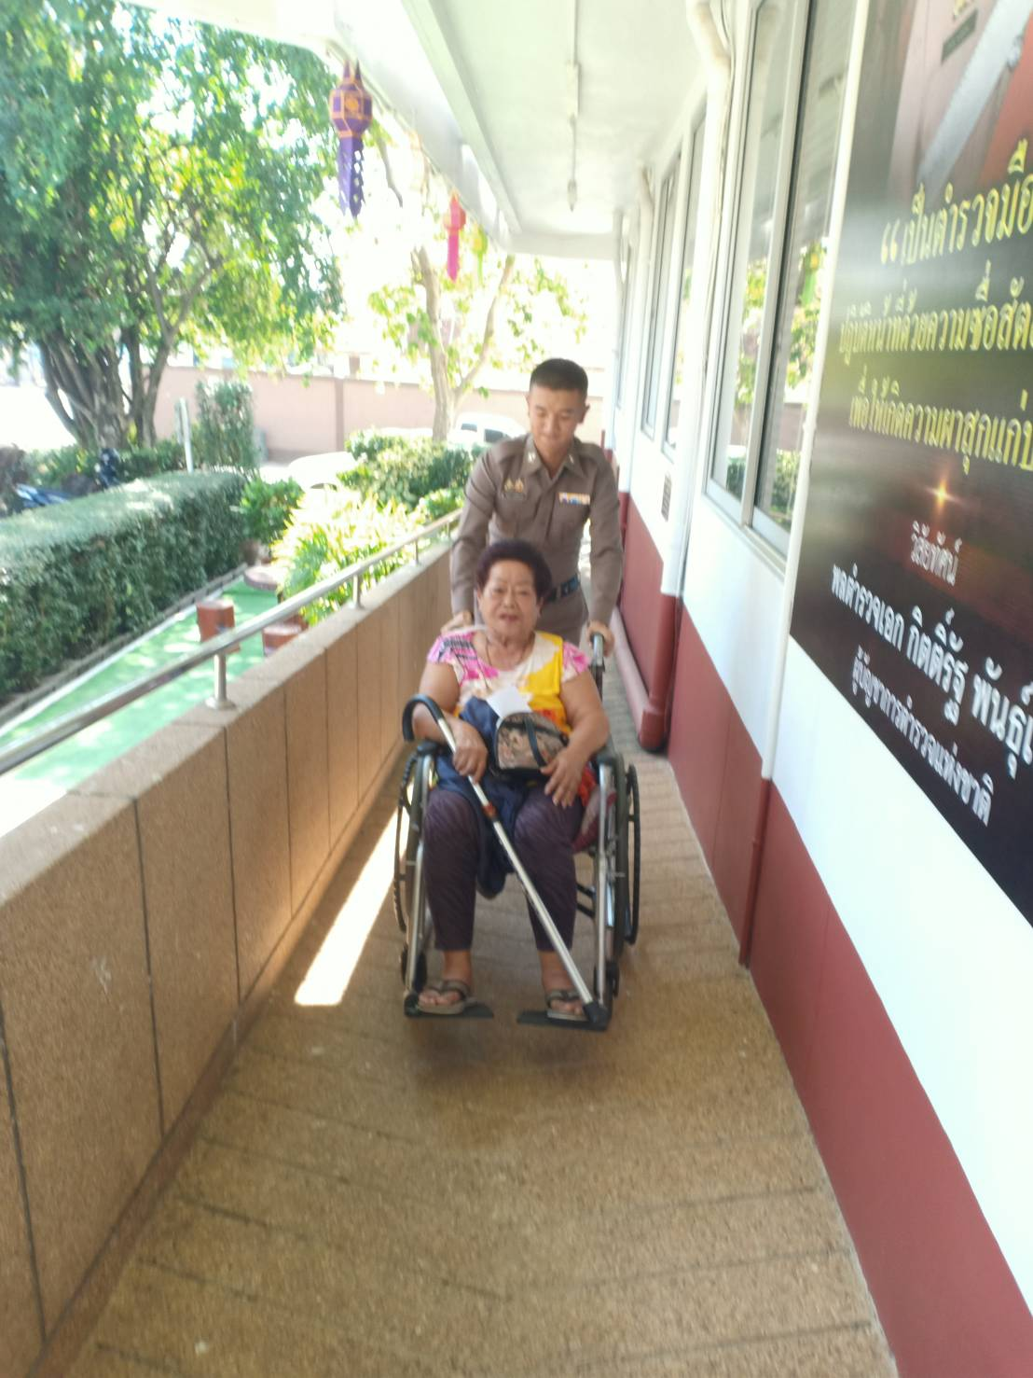

งานสอบสวน
23 ธันวาคม 2567
วันที่ 23 ธ.ค.67 เวลา 08.30 – 12.30 น. ส.ต.ท.ศุภสิน อุ่นเจริญ ผบ.หมู่(ป.) สภ.ลับแล เจ้าหน้าที่ธุรการคดี ปฏิบัติหน้าที่เวรประชาสัมพันธ์ประจำ สภ.ลับแล คอยให้บริการประชาชนผู้มาใช้บริการบน สภ.ลับแล และผู้มาติดต่อราชการ อีกทั้งดูแลความเรียบร้อยบริเวณหน้า สภ.ลับแล เพื่อรักษาความสะอาดเพื่อให้เกิดความพึงพอใจแก่ประชาชน

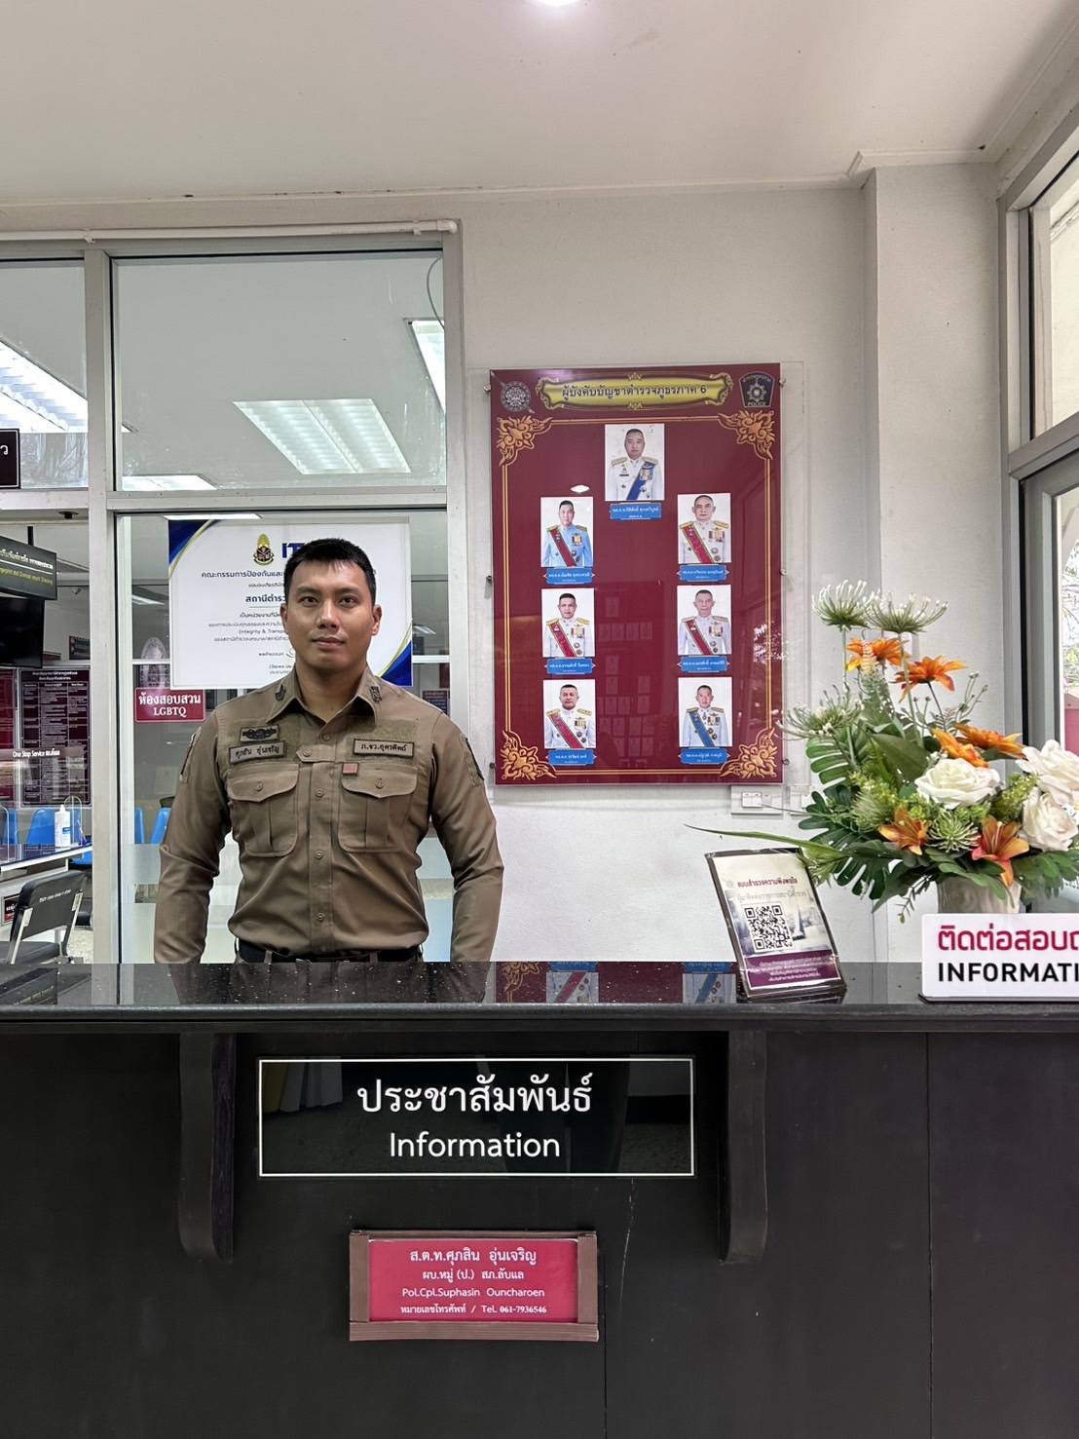

งานสอบสวน
25 ธันวาคม 2567
วันที่ 25 ธ.ค.2567 เวลา 09.00 – 16.30 น. พ.ต.ท.คมสัน โขนงนุช รอง ผกก.(สอบสวน) สภ.ลับแล
เป็นตัวแทนเข้าร่วมประชุมศูนย์ไกล่เกลี่ย ที่สำนักงานยุติธรรม จังหวัดอุตรดิตถ์ เพื่อเพิ่มประสิทธิภาพ
และถ่ายทอดความรู้ให้แก่พนักงานสอบสวน สภ.ลับแล ถึงกระบวนการขั้นตอน ไกล่เกลี่ย

